
数据库系统课程实验报告

实验名称： | 数据基本查询
实验日期： | 2025/4/10
实验地点： | 文宣楼B308
提交日期： | 2025/4/12
学号： | 36720232204041
姓名： | 苏一涵
专业年级： | 软工2023级
学年学期： | 2024-2025学年第二学期

- 实验目的
• 熟练掌握 mysql 单表查询的语法结构及其使用方法
• 掌握设计正确查询语句以实现查询要求的方法
─ 简单单表查询（此处指不涉及模糊、集合、聚集、分组、排序的查询）
─ 模糊查询、 聚集函数、分组统计和排序
• 掌握 Group by 的使用
• 正确区分元组过滤条件（WHERE 子句）和分组过滤条件（HAVING 短语）的异同
• 掌握 Order by 的使用
• 掌握使用 DISTINCT 实现查询结果去重的方法
• 掌握空值 NULL 的使用方法
• 掌握表别名的使用场合及方法
• 掌握自身连接的使用方法
• 掌握使用 LIMIT m [offset n]命令来控制输出行数的方法
- 实验内容和步骤
（1）查询顾客表中的顾客号（customer_id）、顾客名（name）和信用卡额度（credit_limit）
步骤如下：先进入指定的数据库
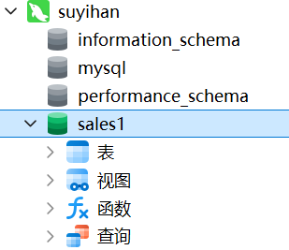
查询结果如下：
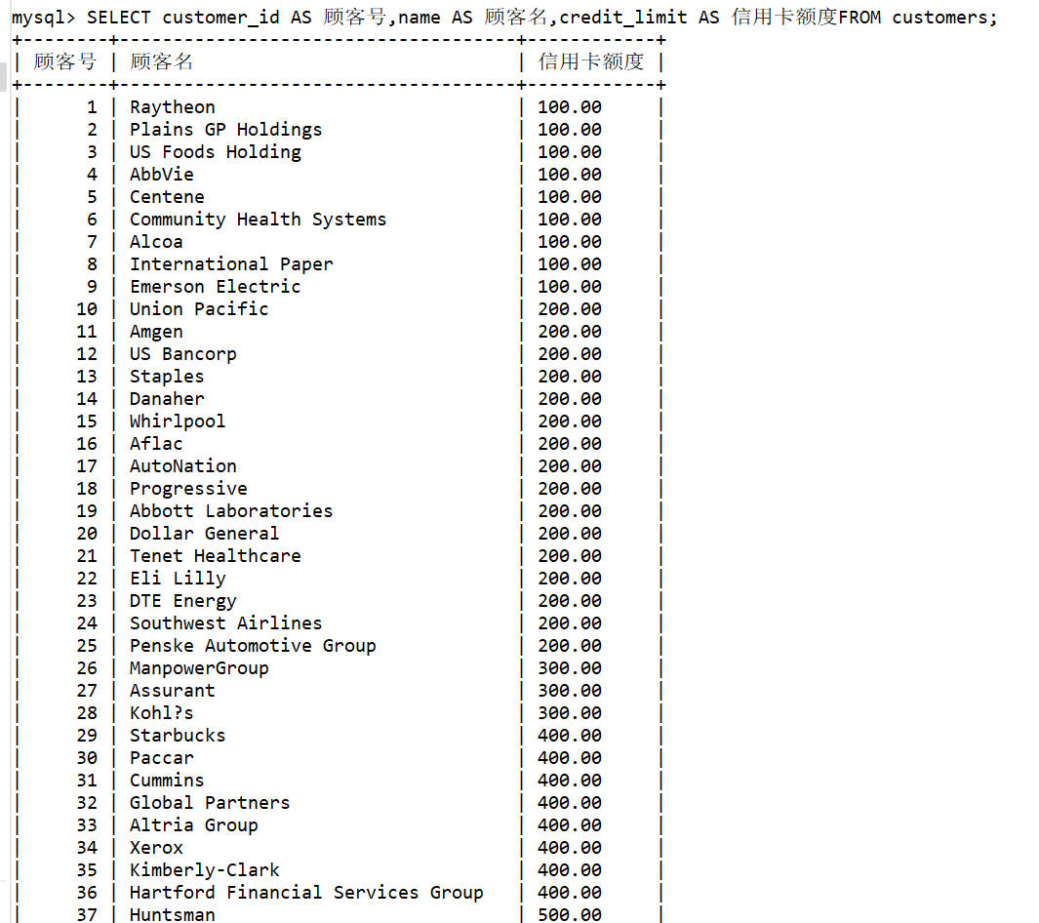
（2）查询顾客的所有信息，且只显示前 20 条记录
步骤如下：输入查询语句，查询结果如下：
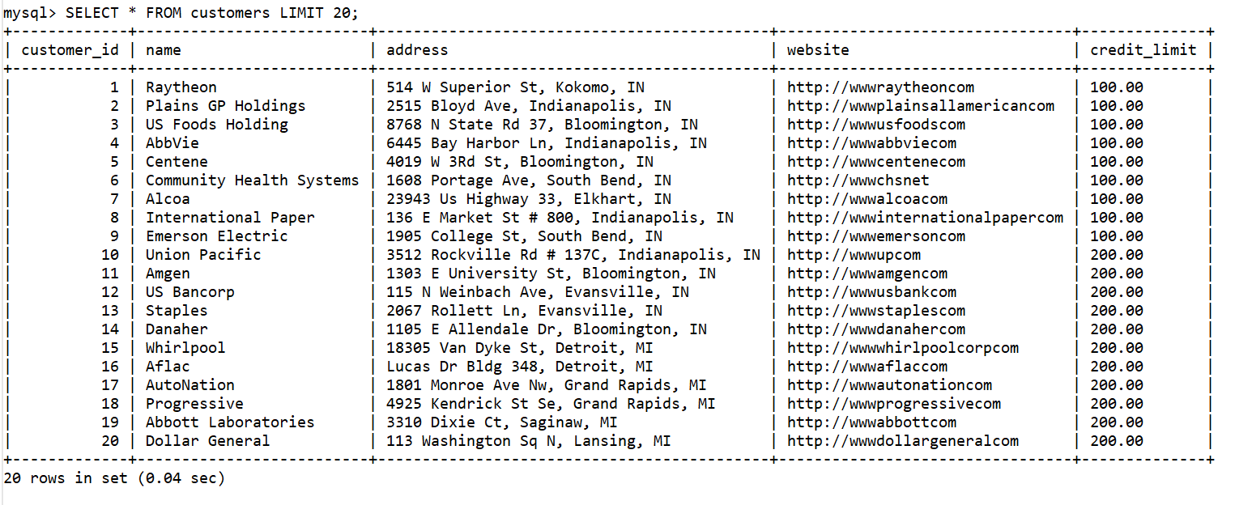
（3）查询订单表中的订单号，顾客号，状态，订单日期，并按订单日期降序显示结果
步骤如下： 查询结果如下：
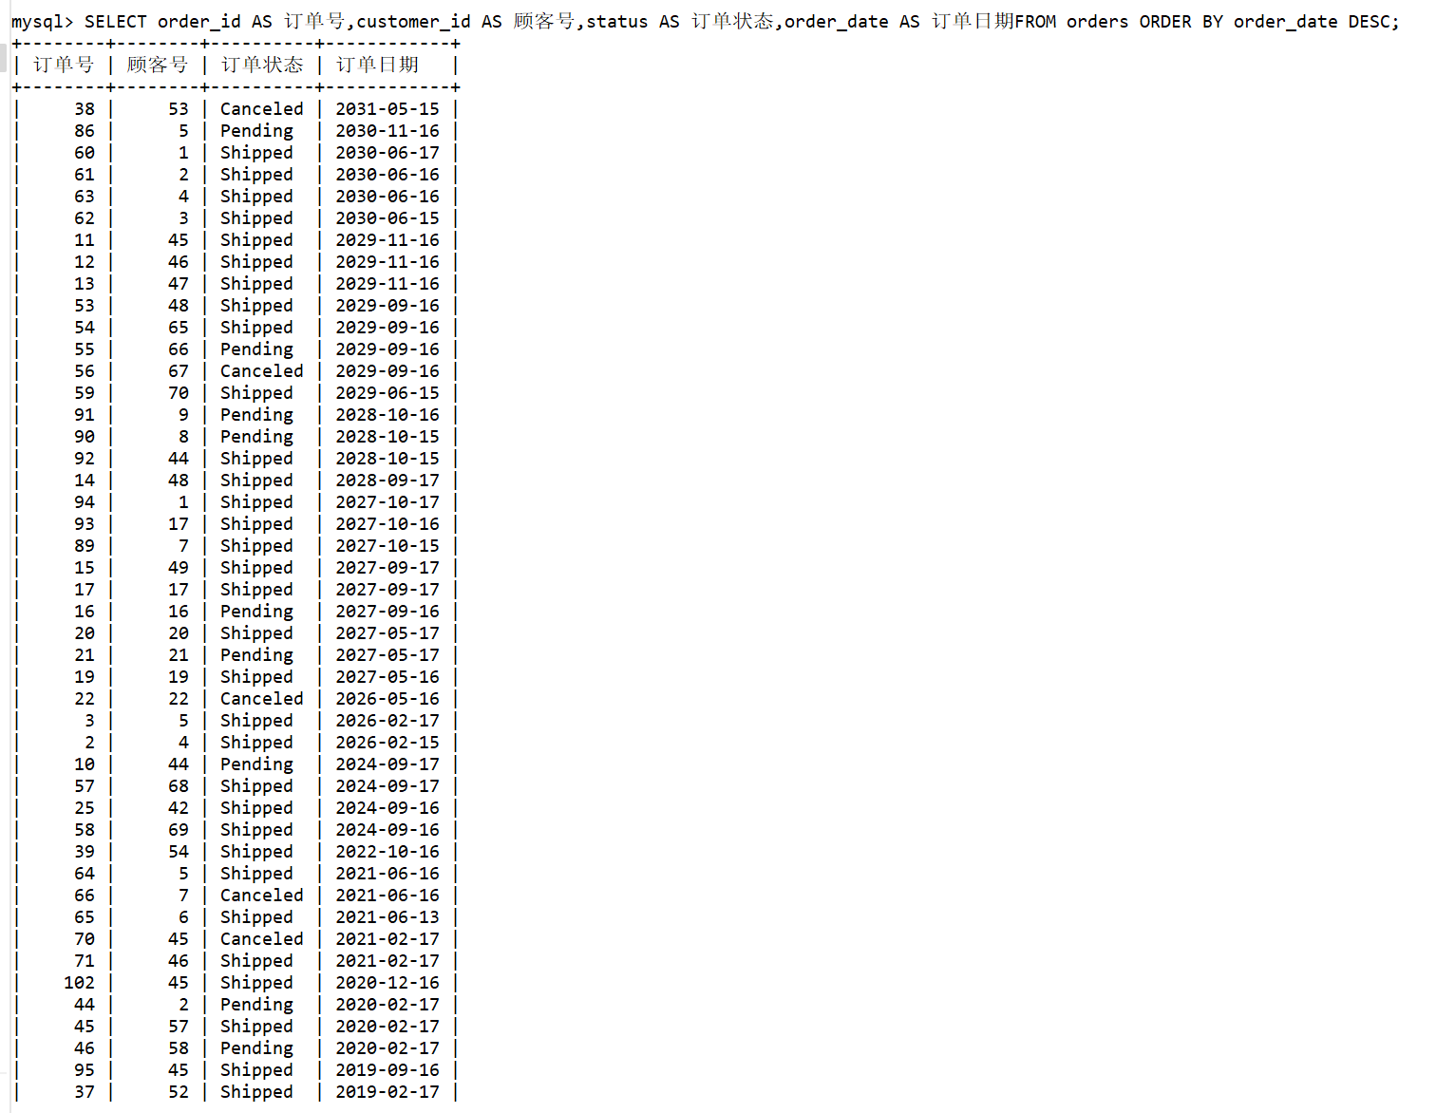
（4）查询联系表中的名（first name）和姓（last name），并按名升序，姓降序显示
步骤如下：以SELECT
first_name AS 名,
last_name AS 姓
FROM contacts
ORDER BY
first_name ASC
,last_name DESC;语句查询，查询结果如下：
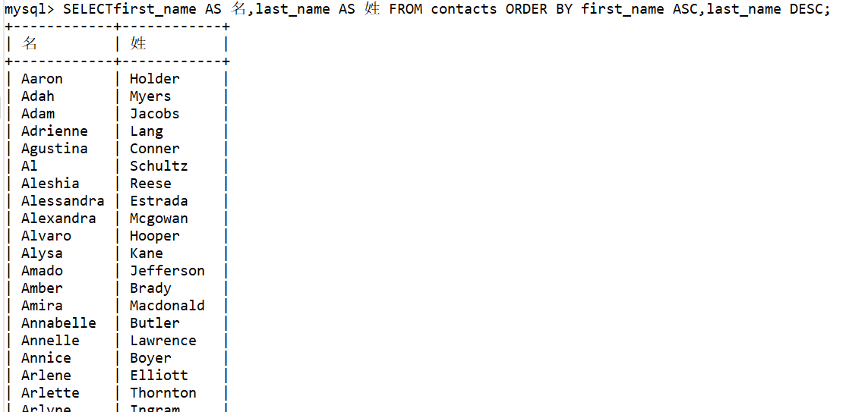
（5）执行以下语句并观察 state 列 NULL 值的显示位置，得出结论
SELECT country_id, city, state FROM locations ORDER BY city, state; SELECT country_id, city, state FROM locations ORDER BY state ASC; SELECT country_id, city, state FROM locations ORDER BY state DESC;
步骤如下：
第一句执行如下：
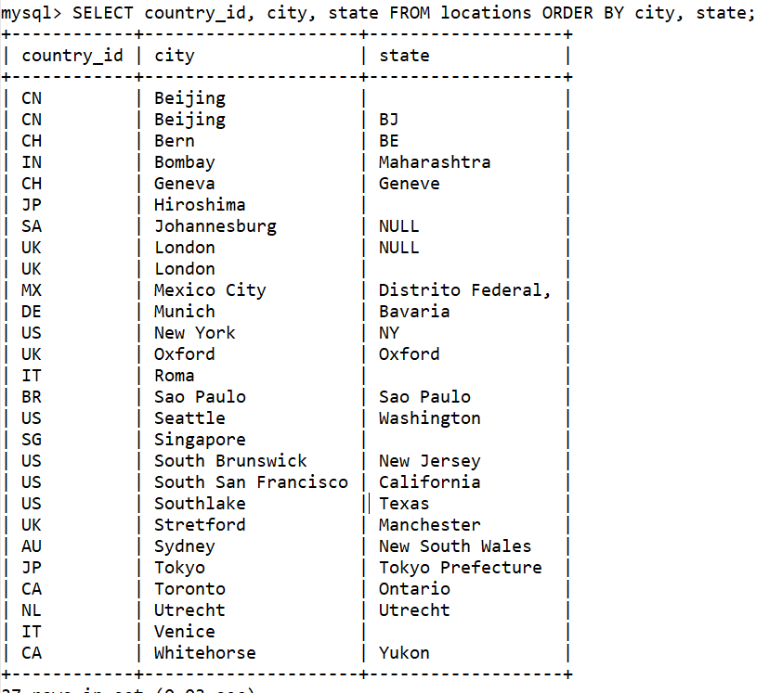
第二句：
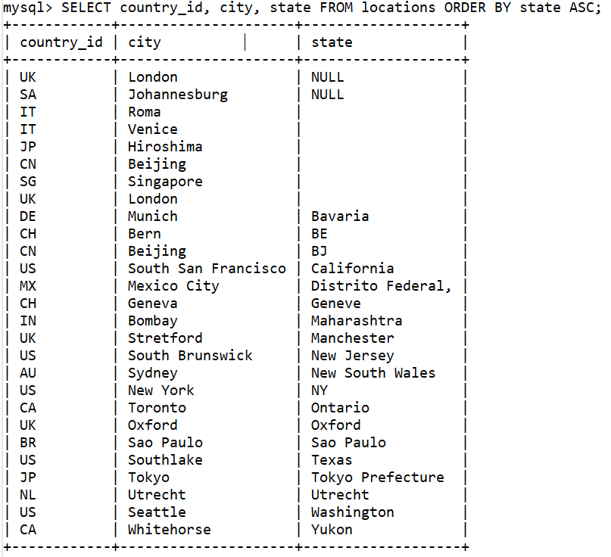
第三句：
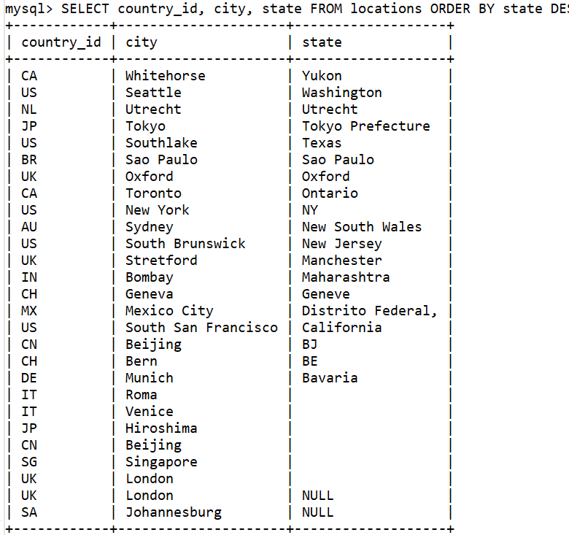
观察可以发现，升序排列时NULL在最上面，降序排列时NULL在最下面。说明NULL值是最小的。
（6）查询订单细节表中（order_items）的产品号和数量，查询结果应无重复元组
步骤如下：按SELECT
product_id AS 产品号,
quantity AS 数量
FROM order_items
GROUP BY product_id, quantity;语句查询结果如下：
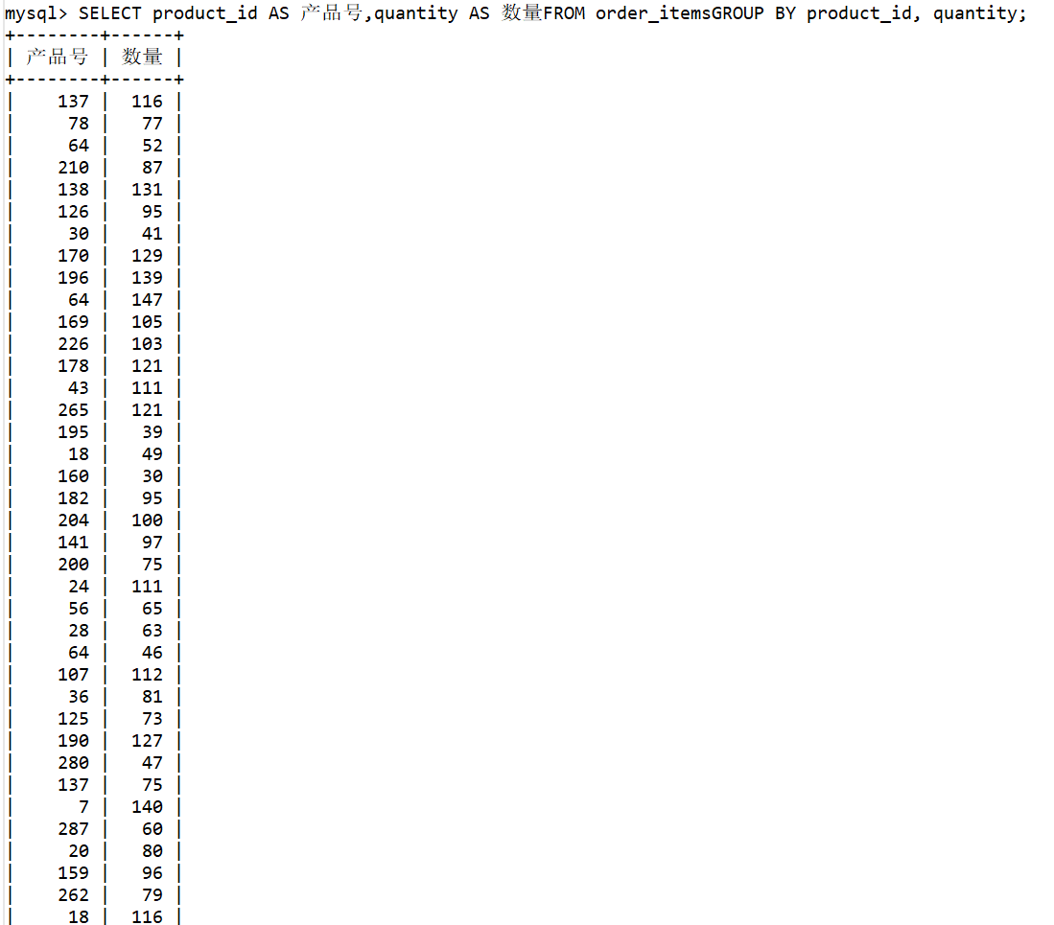
（7）查询产品表中的产品名为‘Kingston’的产品名，产品描述和价格
步骤如下：按SELECT
product_name AS 产品名,
description AS 产品描述,
list_price AS 价格
FROM products
WHERE product_name = 'Kingston';语句查询结果如下：
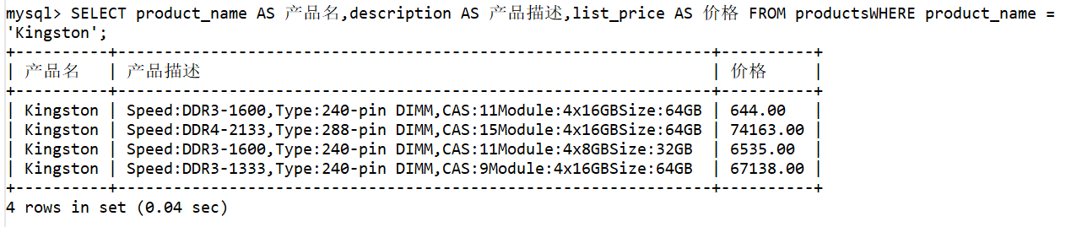
（8）查询产品表中所有价格大于 500 且 category_id 为 4 的产品名和价格
步骤如下：按SELECT
product_name,
list_price
FROM
products
WHERE
list_price > 500
AND category_id = 4;
语句查询结果如下：
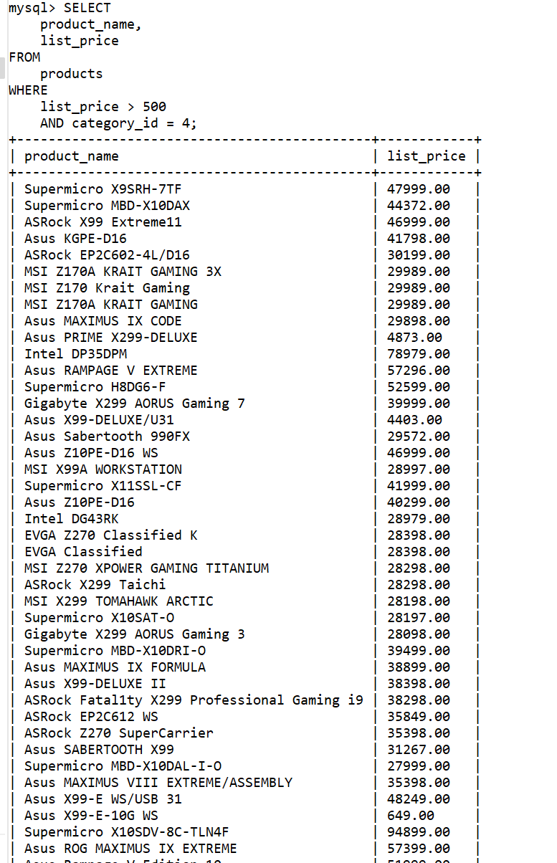
（9）查询产品表中所有价格在 650 和 680 之间的产品名和价格并按价格升序显示结果
步骤如下：
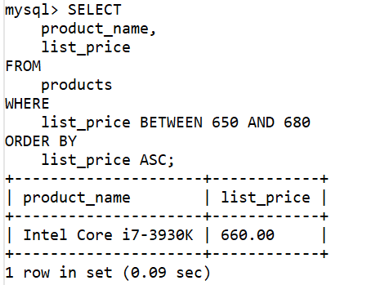
（10）查询雇员表中的名和姓，名和姓的字段分别显示为"First Name"和"Family Name"
步骤如下：SELECT
first_name AS "First Name",
last_name AS "Family Name"
FROM
employees;
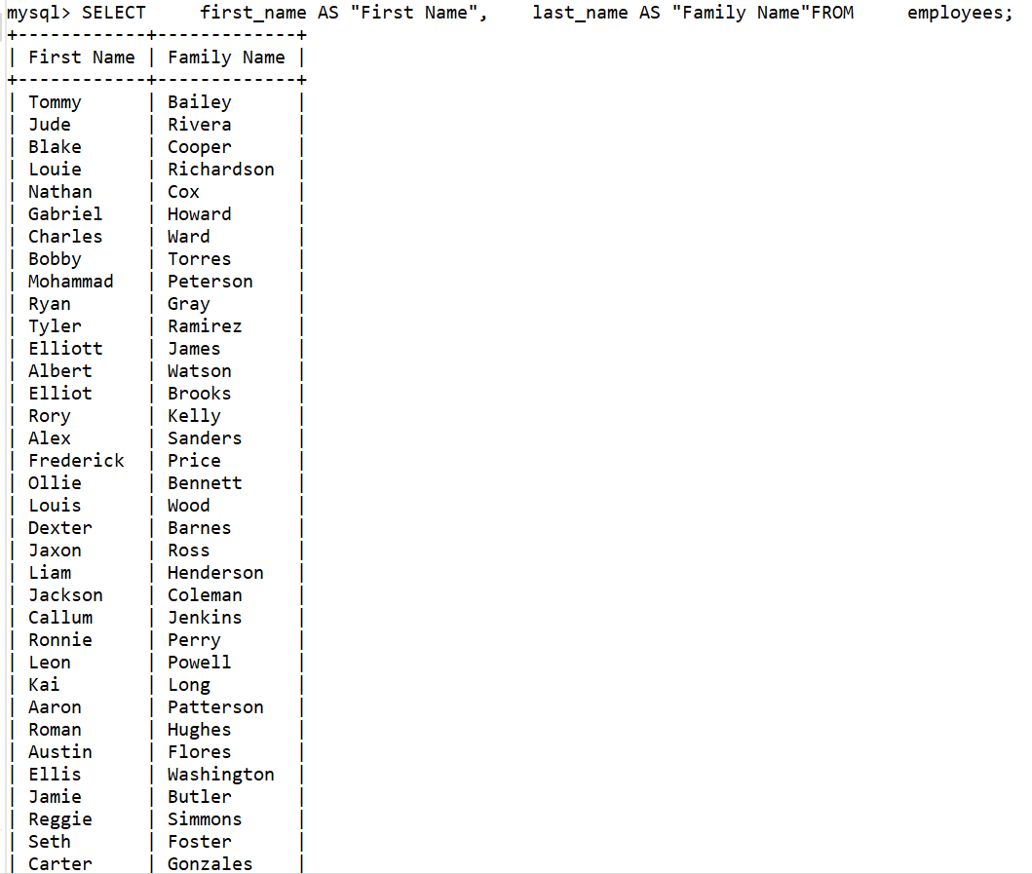
（11）查询产品表中的产品名及毛利，并按毛利结果降序显示，毛利名为 gross_profit，毛利= list_price -standard_cost
步骤如下：SELECT
product_name,
(list_price - standard_cost) AS gross_profit
FROM
products
ORDER BY
gross_profit DESC;
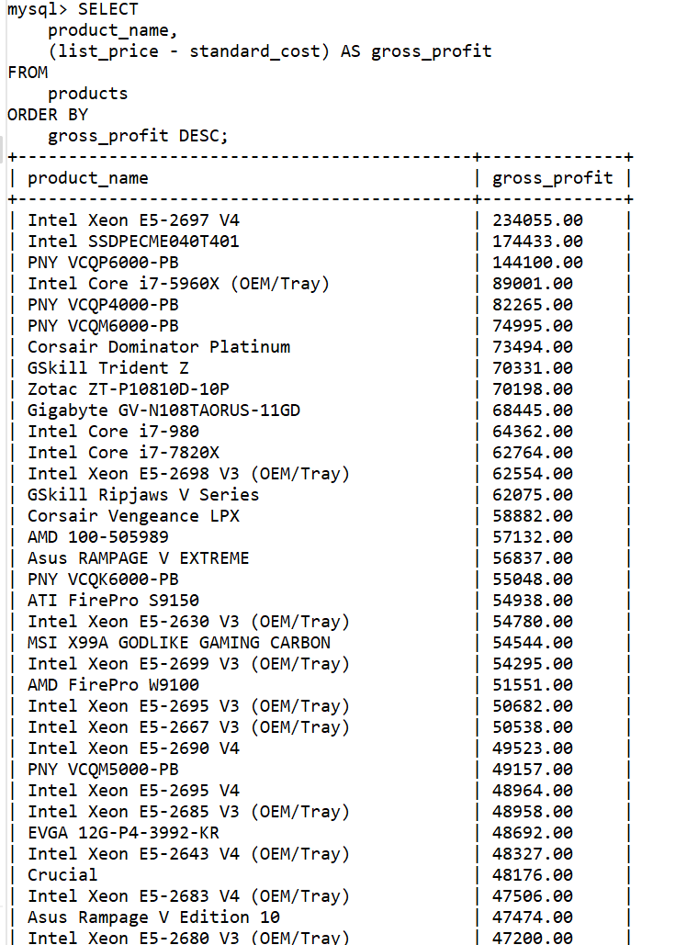
（12）查询雇员表中每个雇员对应的经理名，要求第一列字段名为 employee_name，第二列字段名为manager_name（雇员和经理的姓名同一格式为‘first_name, last_name’）
步骤如下：SELECT
CONCAT(e.first_name, ', ', e.last_name) AS employee_name,
CONCAT(m.first_name, ', ', m.last_name) AS manager_name
FROM
employees e
LEFT JOIN
employees m ON e.manager_id = m.employee_id;
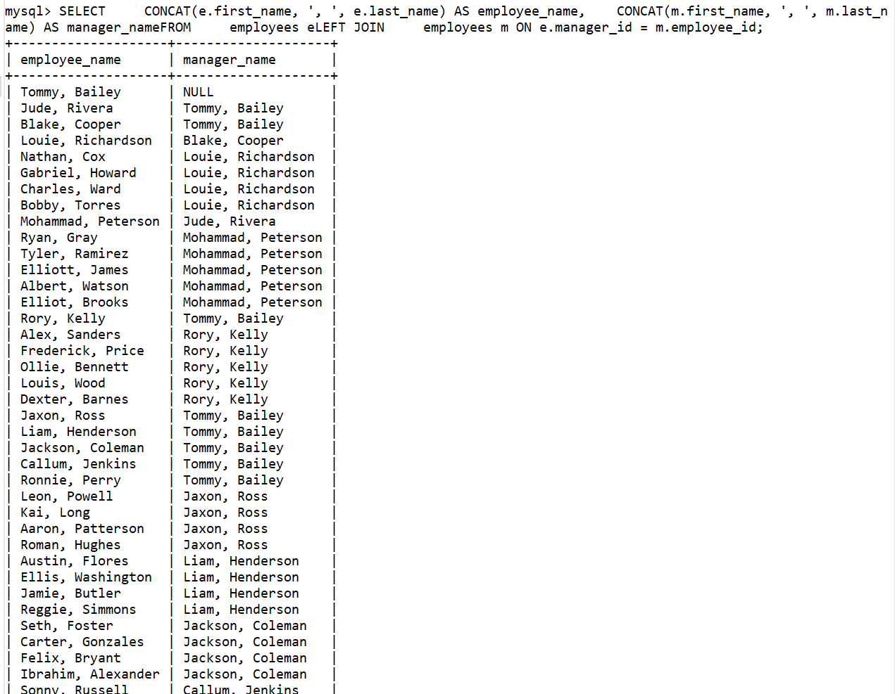
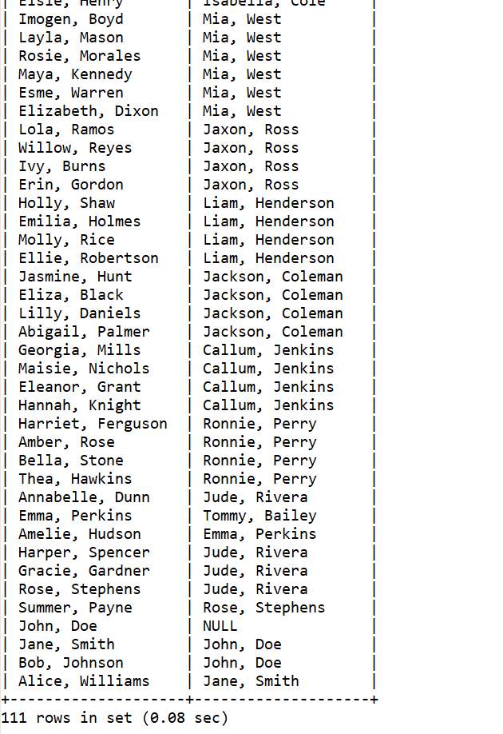
（13）查询产品表中所有以 Asus 开头的产品名和价格，并以价格降序显示
步骤如下：SELECT
product_name,
list_price
FROM
products
WHERE
product_name LIKE 'Asus%'
ORDER BY
list_price DESC;
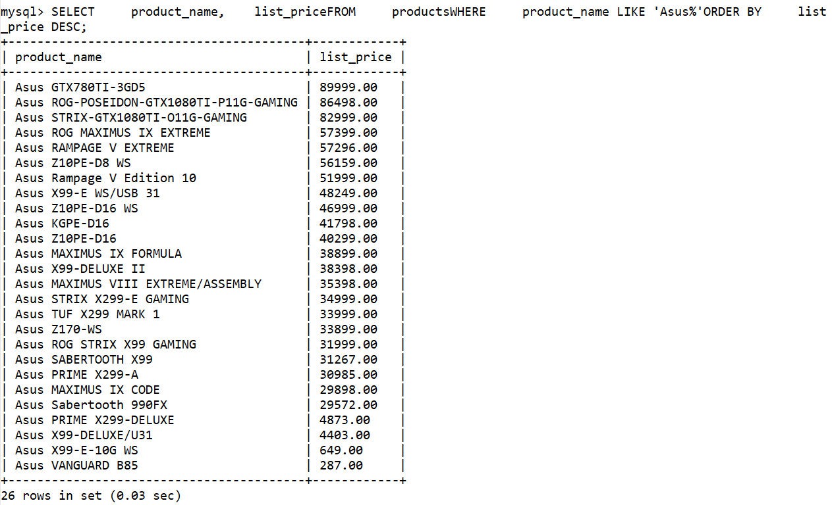
（14）查询联系表中电话号码不是以‘+1’开头的名、姓和电话号码，并以名升序显示
步骤如下：SELECT
first_name,
last_name,
phone
FROM
contacts
WHERE
phone NOT LIKE '+1%'
ORDER BY
first_name ASC;
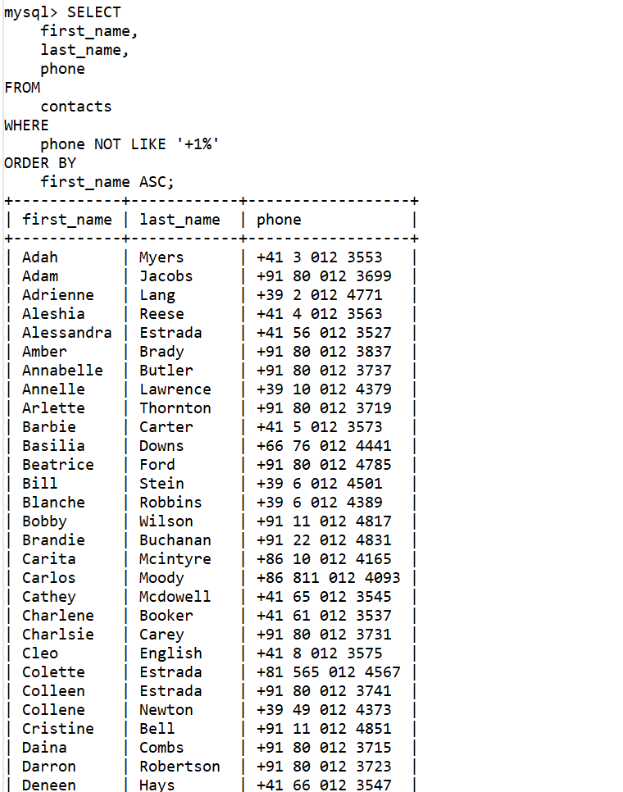
（15）查询联系表中的电话号码和电子邮件，要求名(first_name) 的长度为 4 且以'Je'开头，以'i'结尾，按名升序显示
步骤如下：SELECT
phone,
email
FROM
contacts
WHERE
LENGTH(first_name) = 4
AND first_name LIKE 'Je%i'
ORDER BY
first_name ASC;
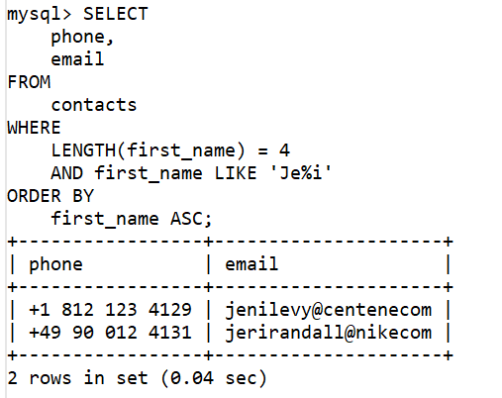
（16）查询联系表中所有以开头'Je'的名，且至少包含 3 个字符的名，姓，电子邮件和电话
步骤如下：SELECT
first_name,
last_name,
email,
phone
FROM
contacts
WHERE
first_name LIKE 'Je%'
AND LENGTH(first_name) >= 3;
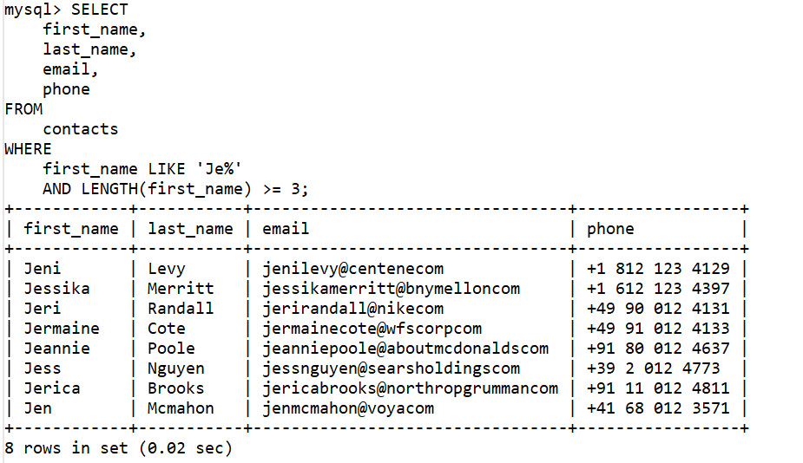
（17）查询订单表中所有没有销售员负责的订单（ i.e., query all sales orders that do not have aresponsible salesman）
步骤如下：SELECT
*
FROM
orders
WHERE
salesman_id IS NULL;
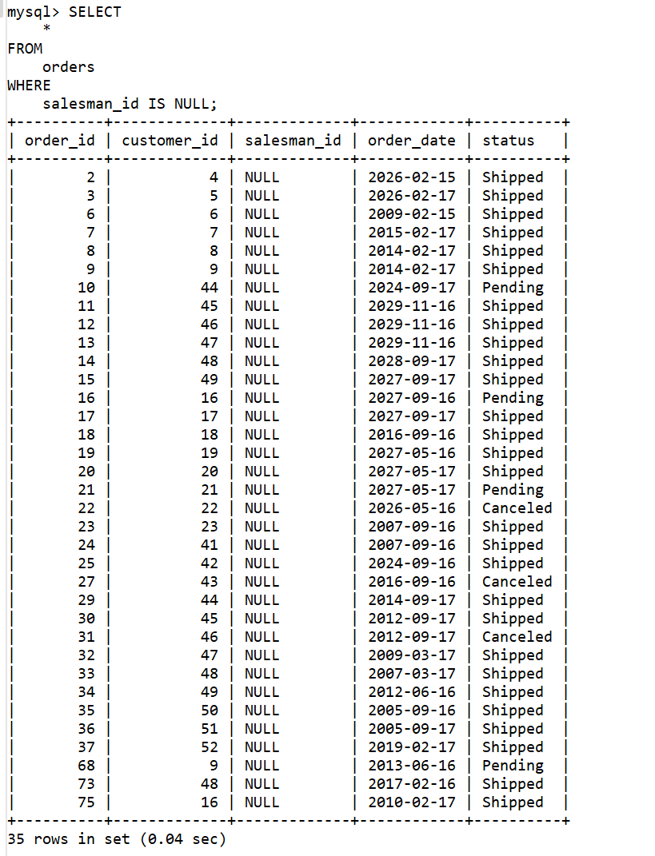
（18）统计每个顾客的订单总数（查询订单表）
步骤如下：SELECT
customer_id,
COUNT(order_id) AS order_count
FROM
orders
GROUP BY
customer_id;
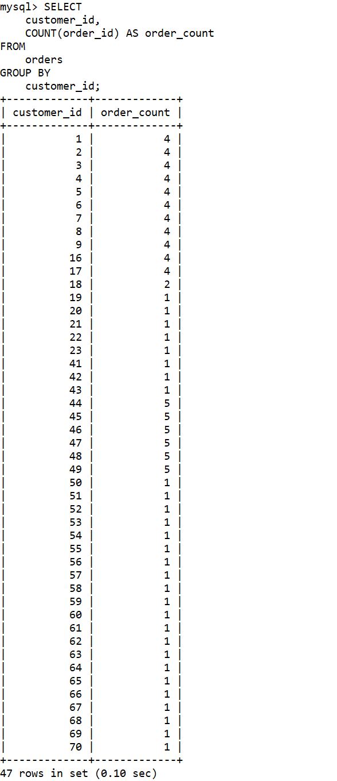
（19）统计每个订单的总价格大于 1000000 的订单号和总价格，并按总价格降序显示结果（通过查询订单细节表 order_items，总价格=unit_price*quantity）
步骤如下：SELECT
order_id,
SUM(unit_price * quantity) AS total_price
FROM
order_items
GROUP BY
order_id
HAVING
SUM(unit_price * quantity) > 1000000
ORDER BY
total_price DESC;
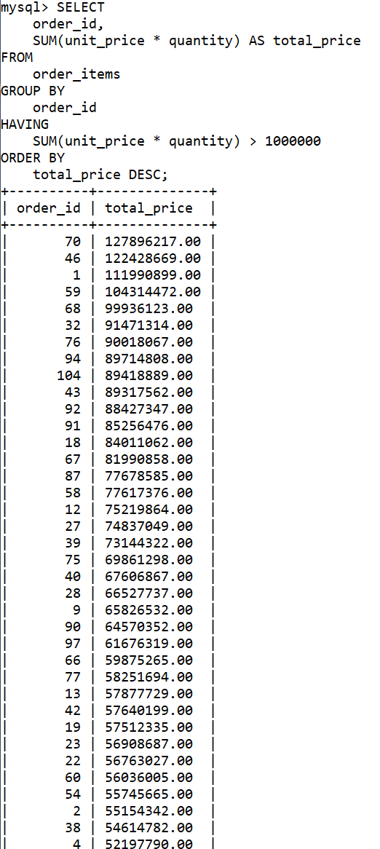
（20）创建一个折扣表 discounts，其表结构如下：
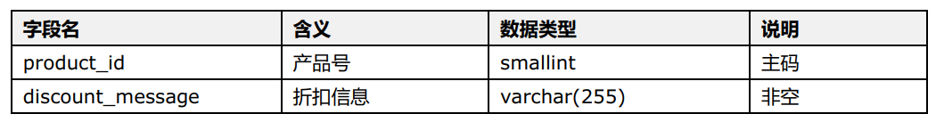
步骤如下：CREATE TABLE discounts (
product_id smallint PRIMARY KEY,
discount_message varchar(255) NOT NULL
);
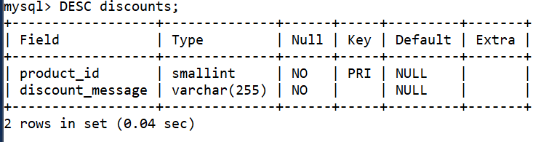
（21）给 discounts 表插入 3 条数据： (1, 'Buy 1 and Get 25% OFF on 2nd ')， (2, 'Buy 2 and Get50% OFF on 3rd '), (3, 'Buy 3 Get 1 free'), 查询折扣表中折扣信息出现“25%”的产品号和折扣信息
步骤如下：
插入：INSERT INTO discounts (product_id, discount_message)
VALUES
(1, 'Buy 1 and Get 25% OFF on 2nd '),
(2, 'Buy 2 and Get 50% OFF on 3rd '),
(3, 'Buy 3 Get 1 free');
查询：SELECT product_id, discount_message
FROM discounts
WHERE discount_message LIKE '%25%%';
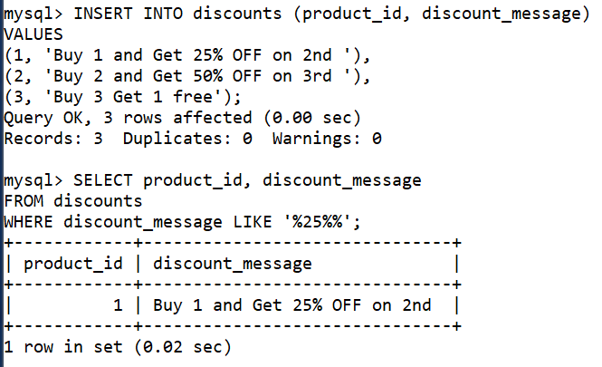
- 实验总结
3.1 完成的工作
- 创建了折扣表 discounts，明确设置了 product_id 为主键、discount_message 为非空字段 ，规定了相应数据类型。
- 向 discounts 表中成功插入 3 条记录，分别对应不同产品号和折扣信息。
- 运用 SELECT 结合 LIKE 语句，查询出折扣信息中包含 “25%” 的产品号和折扣信息。
3.2 对实验的认识
通过本次实验，掌握了数据库表的创建方法，包括定义字段数据类型、设置主键和非空约束等关键操作。理解了数据插入和查询的基本逻辑，特别是 INSERT INTO 语句如何批量插入数据，以及 SELECT 语句配合条件筛选（如 LIKE 模糊匹配 ）的灵活运用。此次实验让我认识到数据库操作在数据管理和分析中的基础且重要的地位，合理构建表结构和准确执行数据操作语句，是后续高效处理数据的前提。
3.3 遇到的困难及解决方法
“无”。

